LAPORAN PENYUSUNAN KURIKULUM

PROGRAM STUDI S1 PENDIDIKAN ANAK USIA DINI
BERBASIS KERANGKA KUALIFIKASI NASIONAL INDONESIA (KKNI)
UNIVERSITAS DEHASEN BENGKULU

Oleh:
TIM DOSEN PRODI PAUD DAN STICK HOLDER

PROGRAM STUDI PENDIDIKAN ANAK USIA DINI (PAUD)
FAKULTAS KEGURUAN DAN ILMU PENDIDIKAN
UNIVERSITAS DEHASEN BENGKULU
TAHUN 2018
VISI PROGRAM STUDI PENDIDIKAN ANAK USIA DINI
“MENJADI PROGRAM STUDI YANG UNGGUL DAN BERKARAKTER DALAM SOCIAL ENTERPRENEURSHIP UNTUK PENGEMBANGAN PENDIDIKAN ANAK USIA DINI PADA TAHUN 2034”
MISI PROGRAM STUDI PENDIDIKAN ANAK USIA DINI
- Menyelenggarakan pendidikan dan pengajaran dengan mengembangkan karakteristik social enterprenuer dalam bidang Pendidikan Anak Usia Dini.
- Menyelengggarakan Penelitian yang berdasarkan ilmu pengetahuan yang relevan,inovasi yang berkelanjutan, adaptasi dan belajar.
- Menyelenggarakan Pengabdian Masyarakat untuk dapat mempengaruhi paradigma dan memenuhi kebutuhan masyarakat
- Menyelenggarakan manejemen yang mempunyai akuntabiltas yang tinggi dan konsistensi
PROFIL LULUSAN PROGRAM STUDI PENDIDIKAN ANAK USIA DINI
Profil | Deskripsi Profil
Pendidik AUD | Pendidik, fasilitator pembelajar yang inovatif dan berkarakter, memiliki penguasaan materi ke-PAUD-an yang baik
Sosial Enterpreneurship | Dapat mengatasi berbagai masalah dan mampu melakukan perubahan social, seperti kemiskinan, kebodohan, dan keterbelakangan
Peneliti PAUD | Pengkaji permasalahan pendidikan berdasarkan ilmu pengetahuan yang relevan, inovasi yang berkelanjutan, adaptasi dan belajar serta mempublikasikannya dalam forum ilmiah
Pengelola Lembaga PAUD | Pengelola lembaga/ Satuan Pendidikan

TUJUAN PROGRAM STUDI PENDIDIKAN ANAK USIA DINI
- Menghasilkan tenaga pendidik yang berkarakter dalam social entrepreneurship untuk pengembangan pendidikan anak usia dini
- Menghasilkan penelitian yang relevan, inovasi yang berkelanjutan, adaptasi dan belajar serta publikasi dalam forum ilmiah
- Menghasilkan pengabdian masyarakat yang dapat mempengaruhi paradigma dan memenuhi kebutuhan masyarakat
- Menghasilkan manajemen yang mempunyai akuntabiltas yang tinggi dan konsistensi

SASARAN PROGRAM STUDI PENDIDIKAN ANAK USIA DINI
- Terselenggaranya proses belajar mengajar yang inovatif, berkarakter dengan menerapkan kurikulum KKNI yang memiliki keunggulan dalam bidang social entrepreneurship
- Meningkatnya jumlah penelitian secara kualitas, inovasi yang berkelanjutan, adaptasi dan publikasi dalam forum ilmiah
- Meningkatnya jumlah dan kualitas dalam pengabdian masyarakat yang mempengaruhi paradigma serta memenuhi kebutuhan masyarakat
- Meningkatnya kerjasama dalam bidang penelitian dan pengabdian yang terus dikembangkan secara inovatif dan berkarakter
- Terwujudnya manajemen yang mempunyai akuntabilitas yang tinggi dan konsistensi serta tranparansi berdasarkan system penjaminan mutu.

SEBARAN MATA KULIAH PROGRAM STUDI PAUD

SEMESTER I |  |  |  |  |  | MK Prasyarat
No | Kode | Mata Kuliah | Bobot |  | SKS
 |  |  | Teori | Prak
1 | DHS103 | Kewarganegaraan | 2 | 0 | 2
2 | DHS105 | Bahasa Inggris | 2 | 0 | 2
3 | DHS104 | Bahasa Indonesia | 2 | 0 | 2
4 | KIP103 | Aplikasi Komputer | 2 | 1 | 3
5 | KIP101 | Pengantar Pendidikan | 3 | 0 | 3
6 | PUD112 | Neurosains Dalam Pembelajaran AUD | 3 | 0 | 3
7 | PUD111 | Konsep Dasar PAUD | 3 | 0 | 3
8 | PUD114 | Psikologi Perkembangan I | 2 | 0 | 2
Jumlah |  |  |  |  | 20

SEMESTER II |  |  |  |  |  | MK Prasyarat
No | Kode | Mata Kuliah | Bobot |  | SKS
 |  |  | Teori | Prakt
1 | DHS101 | Agama | 3 | 0 | 3
2 | DHS102 | Pancasila | 2 | 0 | 2
3 | KIP102 | Perkembangan Peserta Didik | 3 | 0 | 3
4 | KIP105 | Psikologi Pendidikan | 2 | 0 | 2
5 | KIP104 | Profesi Pendidikan | 3 | 0 | 3
6 | PUD121 | Bahasa Inggris Profesi | 2 | 0 | 2 | DHS105
7 | PUD122 | Kajian Program TPA, Kober, TK | 2 | 0 | 2
8 | PUD123 | Pengelolaan Lingkungan Belajar | 2 | 0 | 2
9 | PUD124 | Psikologi Perkembangan II | 3 | 0 | 3
Jumlah |  |  |  |  | 22

SEMESTER III |  |  |  |  |  | MK Prasyarat
No | Kode | Mata Kuliah | Bobot |  | SKS
 |  |  | Teori | Prakt
1 | DHS216 | Kewirausahaan | 2 | 1 | 3
2 | PUD211 | Kurikulum PAUD | 3 | 0 | 3
3 | PUD212 | Strategi Pembelajaran PAUD | 3 | 0 | 3
4 | PUD213 | Etika dan Karakter Guru PAUD | 2 | 0 | 2
5 | PUD214 | Multiple Intelligeces | 2 | 0 | 2
6 | PUD215 | Bermain dan Permainan AUD | 3 | 0 | 3
7 | PUD216 | Perencanaan Pembelajaran PAUD | 2 | 0 | 2
8 | PUD217 | Perkembangan Kognitif AUD | 2 | 0 | 2
9 | PUD218 | Belajar dan Pembelajaran | 2 | 0 | 2
Jumlah |  |  |  |  | 22

SEMESTER IV |  |  |  |  |  | MK Prasyarat
No | Kode | Mata Kuliah | Bobot |  | SKS
 |  |  | Teori | Prakt
1 | PUD220 | Perkembangan Sosial Emosional AUD | 2 | 0 | 2
2 | PUD221 | Seni Paud I | 1 | 2 | 3
3 | PUD222 | Pendidikan Anak Dalam Keluarga | 2 | 0 | 2
4 | PUD223 | Sains Untuk AUD | 2 | 0 | 2
5 | PUD224 | Manajemen PAUD | 2 | 0 | 2
6 | PUD225 | Pendidikan ABK | 3 | 0 | 3
7 | DHS207 | Wirausaha Digital | 1 | 1 | 2
8 | PUD227 | Perkembangan Fisik Motorik AUD | 2 | 0 | 2
9 | PUD228 | Kesehatan dan Gizi Anak | 1 | 1 | 2
10 | PUD229 | PPl I | 0 | 2 | 2
 |  |  |  |  | 22

SEMESTER V |  |  |  |  |  | MK Prasyarat
No | Kode | Mata Kuliah | Bobot |  | SKS
 |  |  | Teori | Prakt
1 | KIP106 | Statistik | 2 | 0 | 2
2 | PUD311 | Inovasi Pendidikan AUD | 2 | 0 | 2
3 | PUD312 | Pembinaan Profesi Paud | 2 | 0 | 2
4 | PUD313 | Asesmen AUD | 2 | 0 | 2
5 | PUD314 | Micro teaching | 1 | 2 | 3
6 | PUD315 | Seni PAUD II | 2 | 1 | 3 | PUD221
7 | PUD316 | Pembelajaran Tematik AUD | 2 | 0 | 2
8 | PUD317 | Antropologi Pendidikan | 2 | 0 | 2
9 |  | Pilihan | 3 | 0 | 3
Jumlah |  |  |  |  | 21

SEMESTER VI |  |  |  |  |  | MK Prasyarat
No | Kode | Mata Kuliah | Bobot |  | SKS
 |  |  | Teori | Prakt
1 | PUD321 | Perkembangan Nilai-nilai Agama dan Moral | 2 | 0 | 2
2 | PUD322 | Kreatifitas dan Keberbakatan | 1 | 1 | 2
3 | PUD323 | Metodologi Penelitian PAUD | 3 | 0 | 3 | KIP106
4 | PUD324 | Evaluasi Pembelajaran | 2 | 0 | 2
5 | PUD325 | Permasalahan dan Bimbingan Konseling AUD | 2 | 1 | 3
6 | PUD326 | PPL II | 0 | 4 | 4 | PUD229
7 | PUD327 | ICT AUD | 1 | 1 | 2
8 |  | Pilihan | 3 | 0 | 3
Jumlah |  |  |  |  | 21

SEMESTER VII |  |  |  |  |  | MK Prasyarat
No | Kode | Mata Kuliah | Bobot |  | SKS
 |  |  | Teori | Prakt
1 | PUD411 | Pendidikan Olahraga AUD | 1 | 1 | 2
2 | PUD412 | Seminar PAUD | 3 | 0 | 3
3 | PUD413 | Supervisi AUD | 2 | 0 | 2 | PUD224
4 |  | Pilihan | 3 | 0 | 3
Jumlah |  |  |  |  | 10

SEMESTER VIII |  |  |  |  |  | MK Prasyarat
No | Kode | Mata Kuliah | Bobot |  | SKS
 |  |  | Teori | Prakt
1 | PUD421 | Skripsi | 0 | 6 | 6
Jumlah |  |  |  |  | 6

Mata Kuliah Pilihan Semester Ganjil |  |  |  |  |  | MK Prasyarat
No | Kode | Mata Kuliah | Bobot |  | SKS
 |  |  | Teori | Prakt
1 | PUD318 | Outbond AUD | 1 | 2 | 3
2 | PUD414 | Profesi Trainer PAUD | 1 | 2 | 3
3 | PUD415 | Alat Permainan Edukatif | 1 | 2 | 3
Jumlah |  |  |  |  | 9

Mata Kuliah Pilihan Semester Genap |  |  |  |  |  | MK Prasyarat
No | Kode | Mata Kuliah | Bobot |  | SKS
 |  |  | Teori | Prakt
1 | PUD328 | Keterampilan Membuat Cerita dan Mendongeng | 1 | 2 | 3
2 | PUD329 | TBA | 1 | 2 | 3
3 | PUD320 | Komunikasi dalam Pengasuhan | 1 | 2 | 3
Jumlah |  |  |  |  | 9

Total SKS : 144

TIM PENNYUSUN KURIKULUMPAUD
1. Dr. Rita Prima Bendriyanti, M.Si
2. Syispa Nurwita, S.Pd.,M.Pd
3. Mimpira Haryono, S.Pd.,M.Pd
4. Dwi Nomi Pura, S.Pd.,M.TPd
5. Ranny Fitria Imran, M.Pd
6. Novi Ade Suryani, M.Pd.Si
7. Rika Partika Sari, M.Pd.Si
8. Lydia Margaretha, M.Pd.I
9. Kimli Haroswinarti, S.Pd.,M.TPd
10. Yuni Herlina, M.TPd

PHOTO DOKUMENTASI KEGIATAN
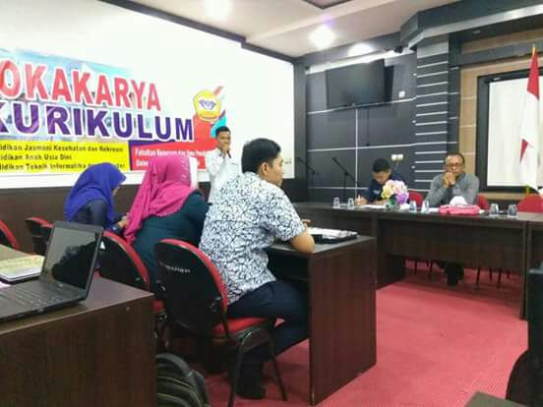
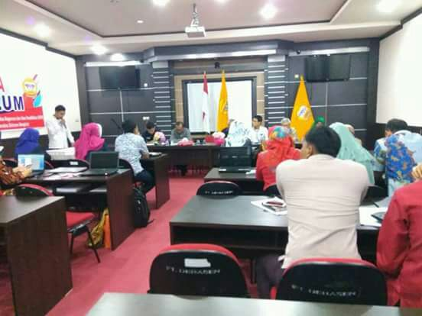
Kegiatan Lokakarya Kurikulum PAUD

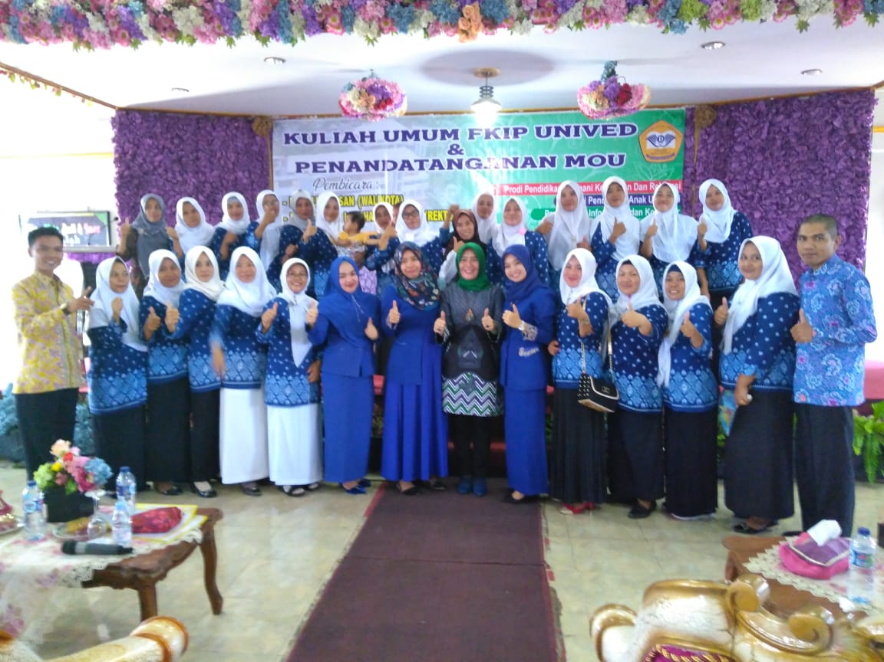
Kegiatan pada saat Kuliah Umum bersama Ketua BPTKI Kota Bengkulu
Ibu Kimli Haroswinarti, S.Pd.,M.TPd

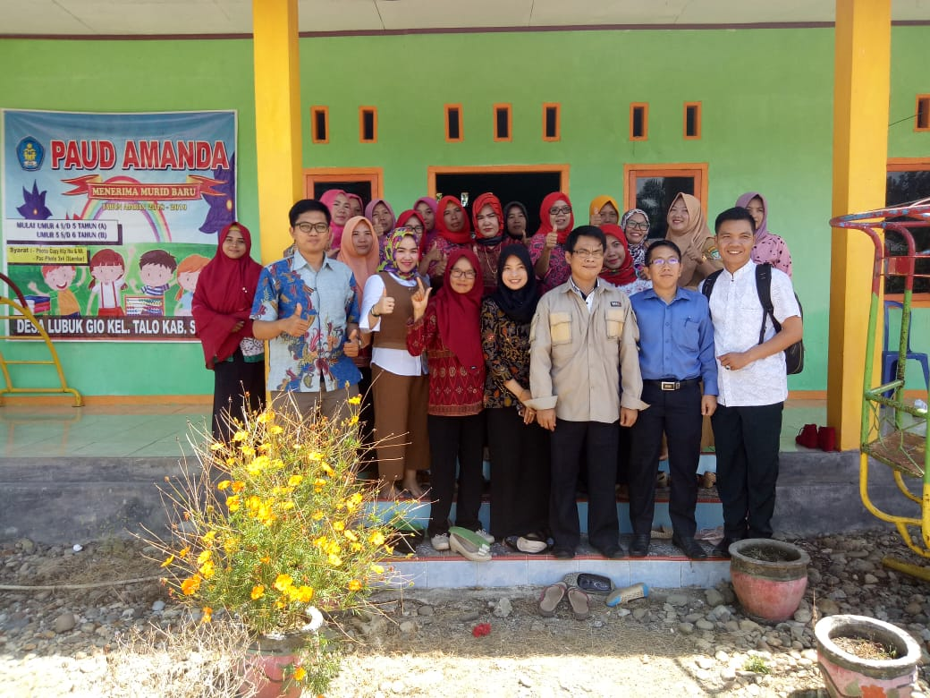

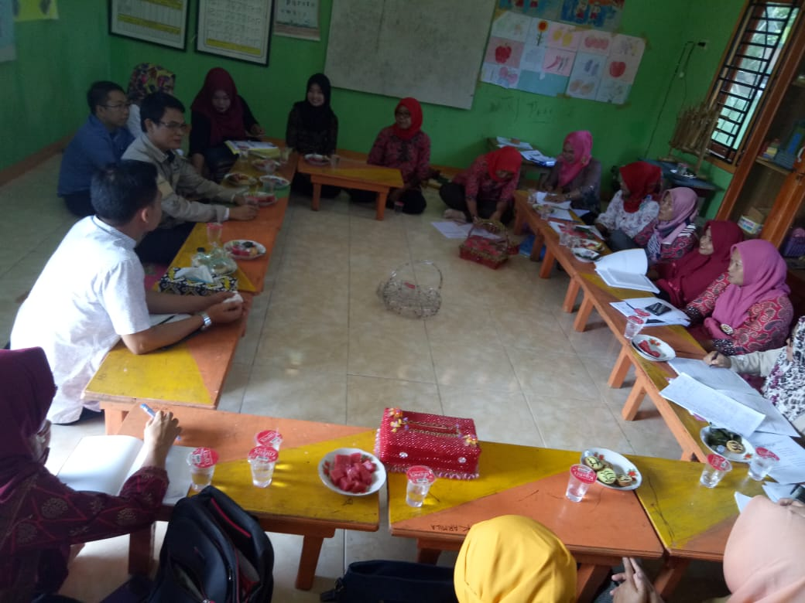
Kegiatan sosialisasi Prodi PAUD di PAUD AMANDA Desa Talo Kab. Seluma Bersama
Dekan FKIP UNIVED Bapak Dr. Mesterjon, S.Kom.,M.Kom

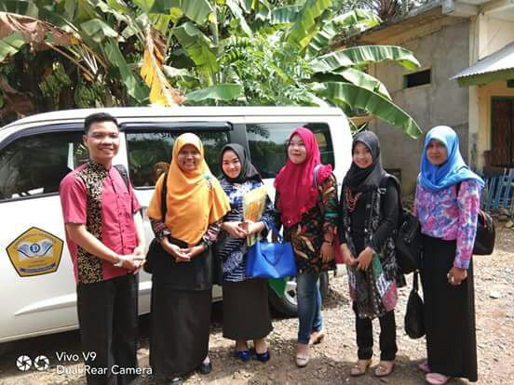
Poto bersama dengan tim Dosen & staf Prodi PAUD saat sosialisasi di Desa Sukaraja Kab. Seluma

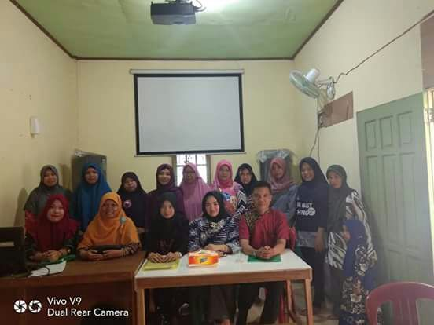
Kegiatan Sosialisasi Prodi PAUD di Desa Sukaraja Kab. Seluma

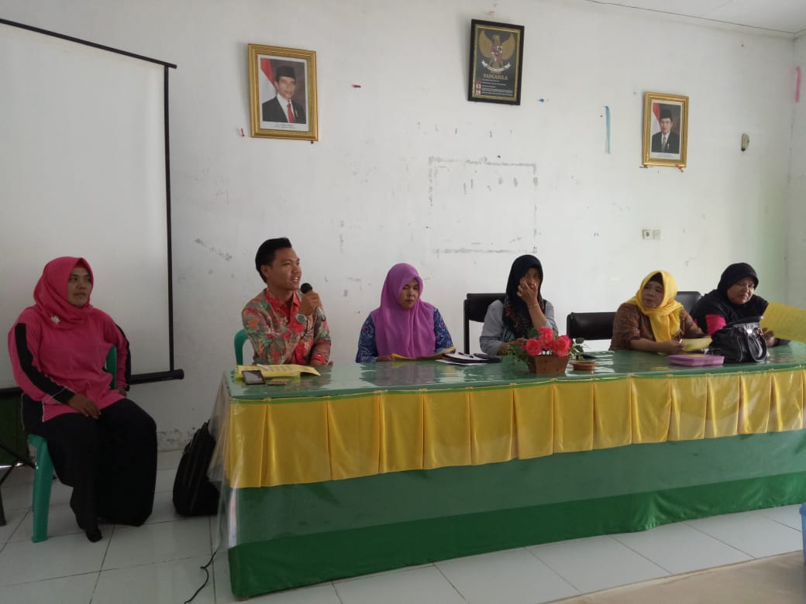
Kegiatan Sosialisasi Prodi PAUD UNIVED Bengkulu
Bapak Mimpira Haryono, S.Pd.,M.Pd memberikan pengarahan pada saat sosialisasi
kepada segenap anggota organisasi HIMPAUDI di Kab. Benteng

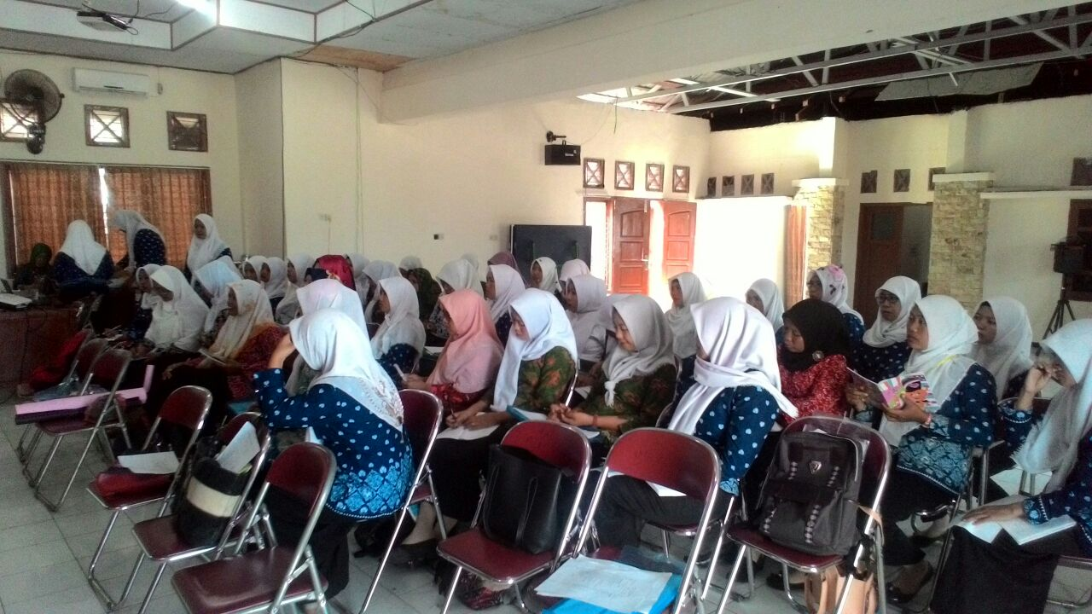
Kegiatan Sosialisasi Prodi PAUD dengan Organisasi HIMPAUDI di Kab. Benteng

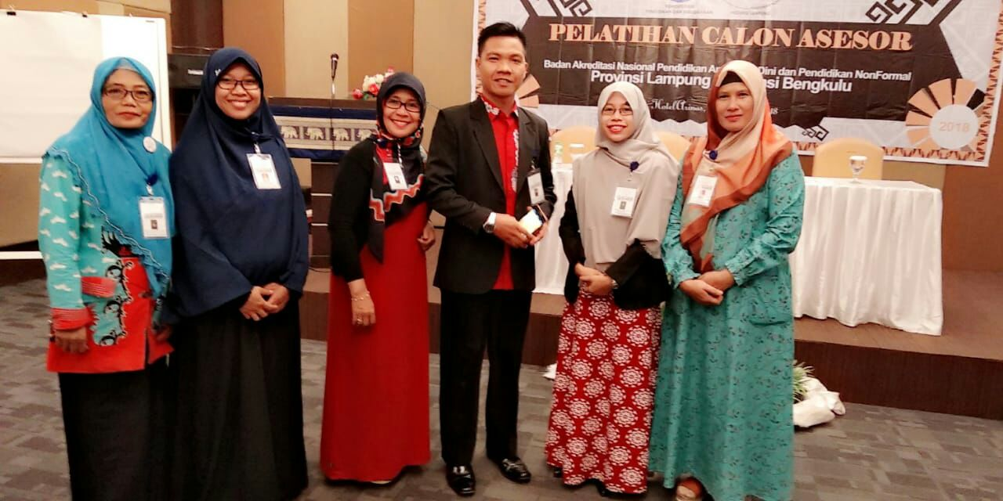

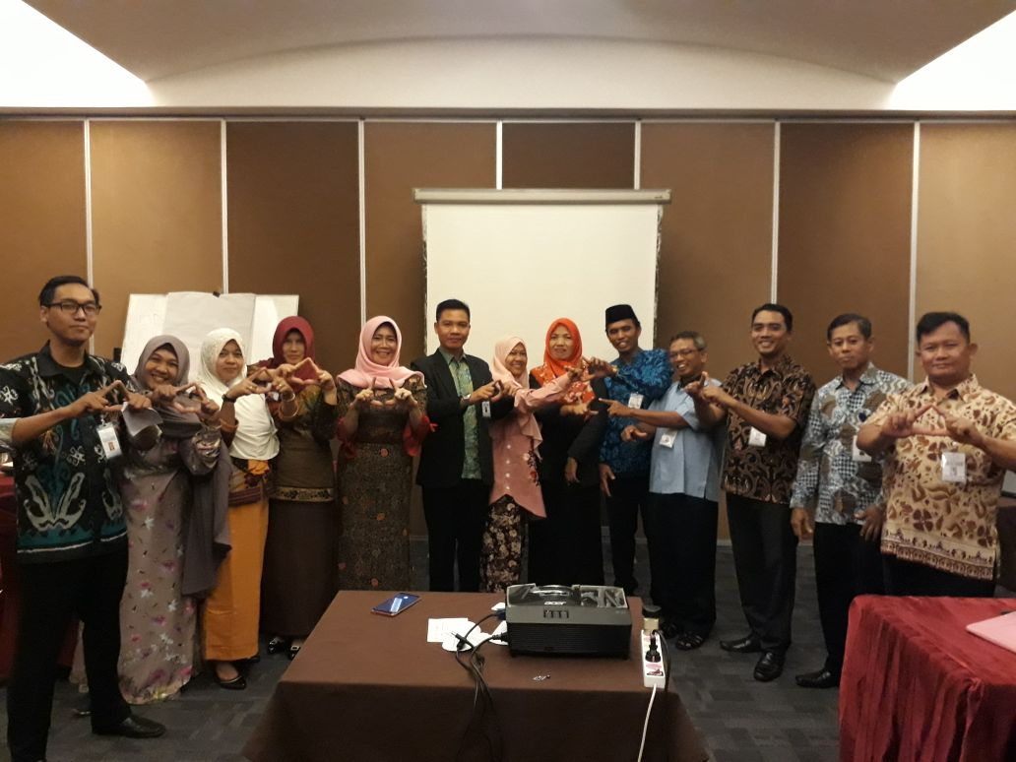
Kegiatan Dosen Prodi PAUD UNIVED Bengkulu
Bapak Mimpira Haryono, S.Pd.,M.Pd dan Ibu Kimli Haroswinarti. S.Pd.,M.TPd
Pada saat mengikuti Pelatihan Asesoer BAN PAUD dan PNF di Provinsi Lampung

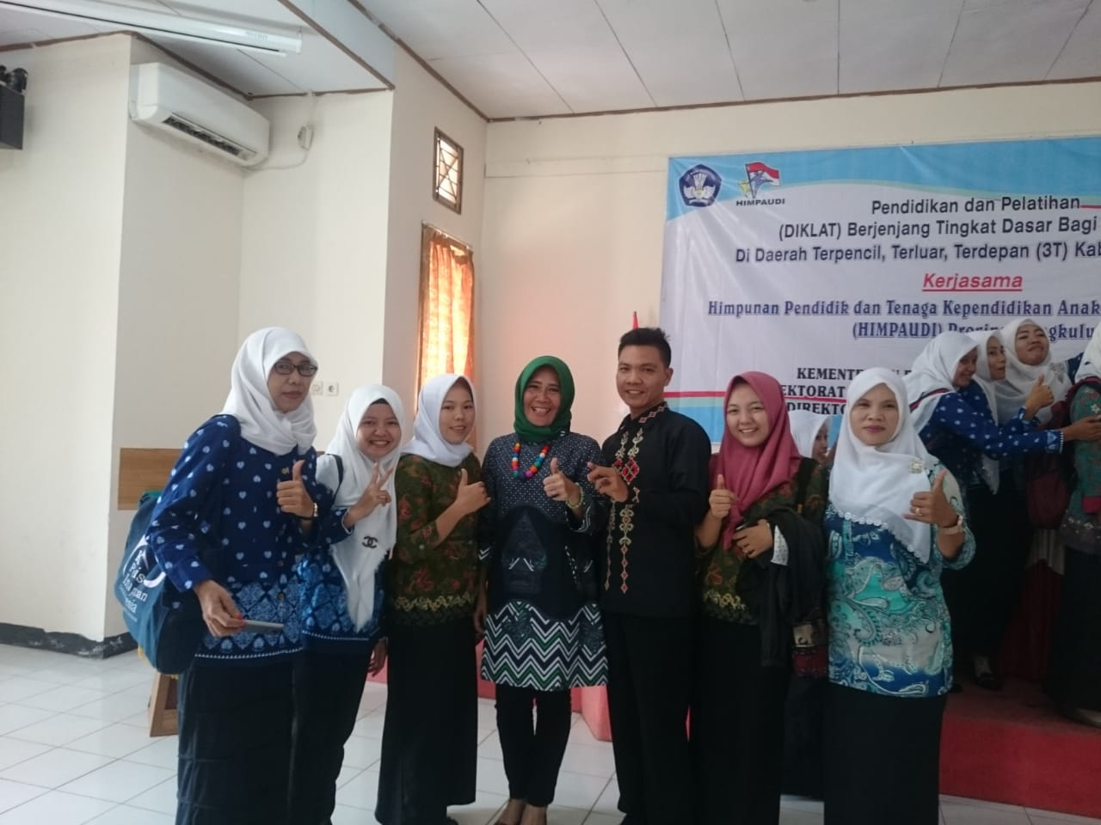

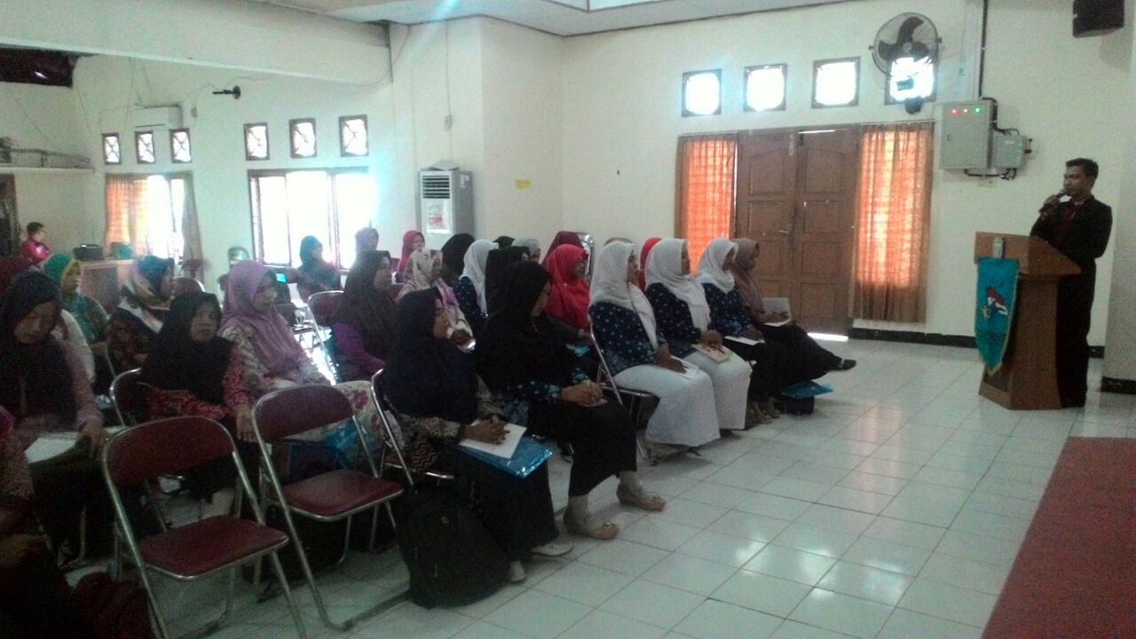
Kegiatan Dosen Prodi PAUD UNIVED Bengkulu
Bapak Mimpira Haryono, S.Pd.,M.Pd dan Ibu Kimli Haroswinarti, S.Pd.,M.TPd
pada saat menjadi Narasumber di kegiatan Diklat Tingkat Dasar Bagi PTK PAUD
di Daerah 3T Kab. Seluma

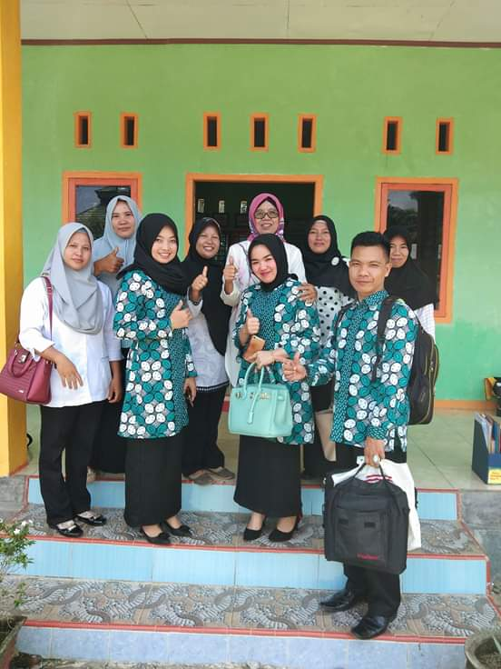
Kegiatan Poto bersama saat selesai perkuliahan di Desa Talo Kab. Seluma.
Dengan Tim Dosen Prodi PAUD UNIVED Bengkulu
Ibu Syispa Nurwita, M.Pd, Ibu Dwi Naomi Pura, M.TPd, Bpk Mimpira Haryono, M.Pd

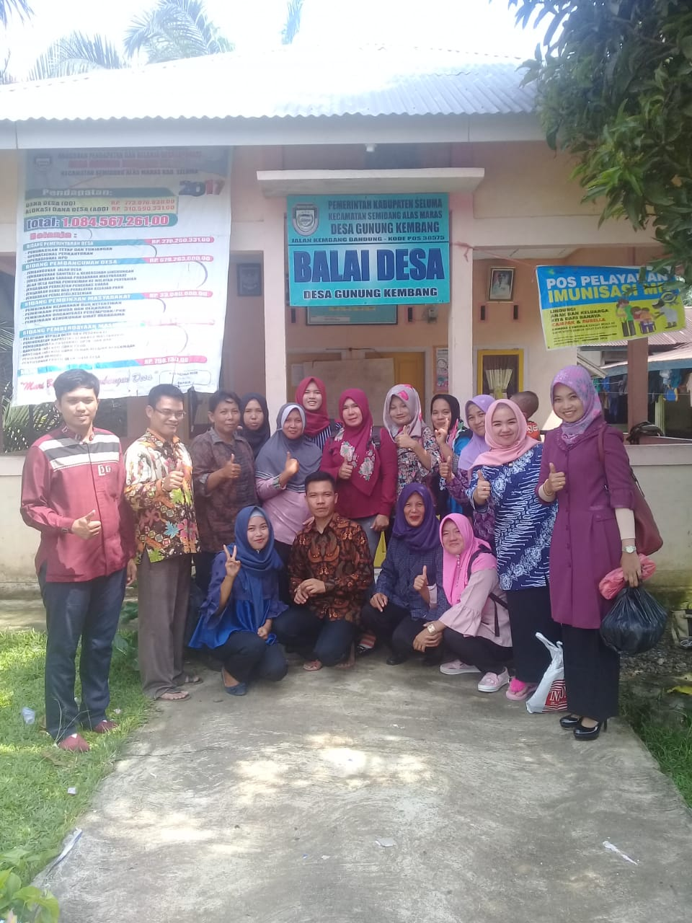

Kegiatan Poto bersama saat selesai perkuliahan
di Desa Gunung Kembang Maras Kab. Seluma. Dengan Tim Dosen Prodi PAUD
Ibu Syispa Nurwita, M.Pd, Ibu Dwi Naomi Pura, M.TPd, Bpk Mimpira Haryono, M.Pd
dan Dekan FKIP UNIVED Bengkulu Bapak DR. Mesterjon, S.Kom.,M.Kom

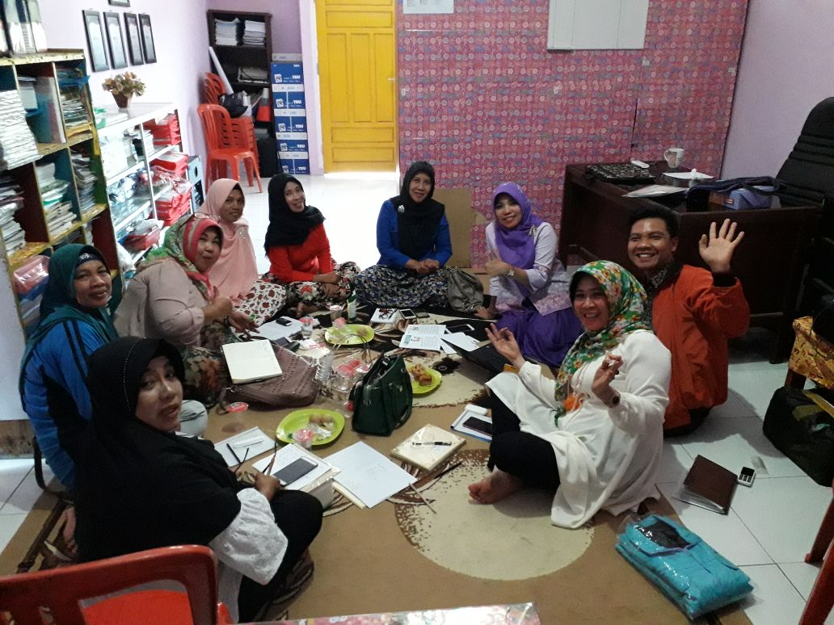

Kegiatan Dosen Prodi PAUD UNIVED Bengkulu
Bapak Mimpira Haryono, S.Pd.,M.Pd dan Ibu Kimli Haroswinarti, S.Pd.,M.TPd
Pada saat bercengkramah masalah kemajuan Prodi PAUD UNIVED dengan
Ketua HIMPAUDI Provinsi Bengkulu Ibu Yuni Harlina, M.TPd

